समाचार
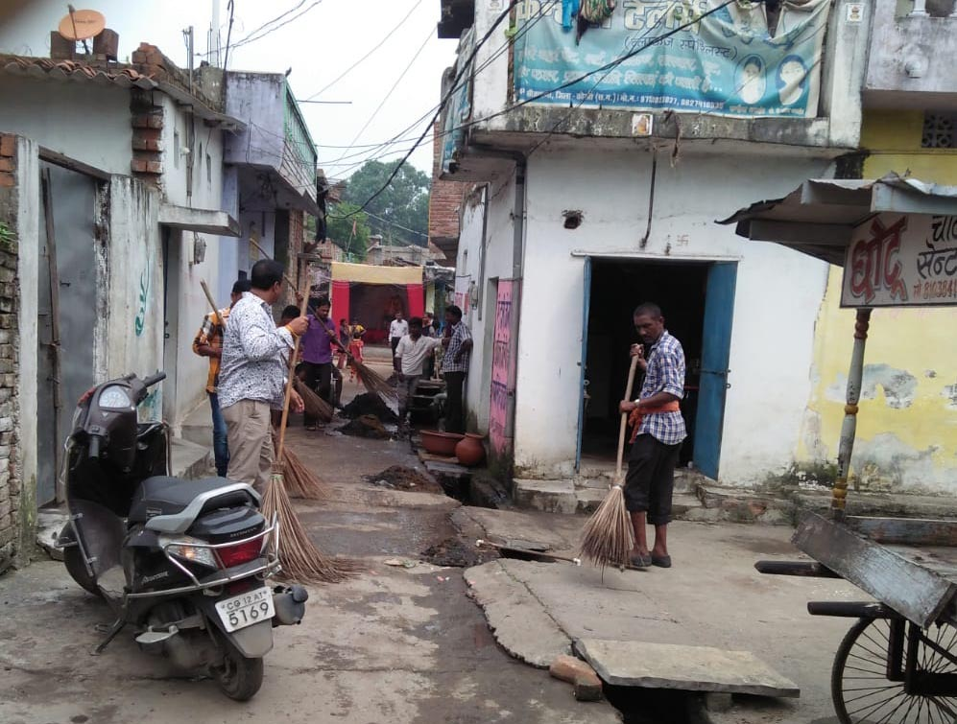
स्वच्छता ही सेवा अभियान
स्लम बस्तियों मुख्य मार्ग आदि में चलाया गया स्वच्छता अभियान
कोरबा 17 सितम्बर 2018 -आयुक्त श्री रणबीर शर्मा के कुशल मार्गदर्शन में निगम क्षेत्र में चलाए जा रहे स्वच्छता ही सेवा अभियान के तहत आज निगम क्षेत्र के वार्ड क्र. 07 स्थित स्लम बस्ती व वार्ड क्र. 28 के आवासीय परिसर एवं मुख्य मार्ग में नागरिकों, संगठनों के सहयोग से स्वच्छता अभियान चलाया गया एवं नाली की सफाई, कचरे का उठाव व साफ-सफाई का कार्य किया गया।
निगम के स्वच्छ भारत मिशन के नोडल अधिकारी डाॅ.संजय तिवारी ने बताया कि शासन के दिशा निर्देशों के अनुरूप नगर पालिक निगम कोरबा क्षेत्र में स्वच्छता ही सेवा अभियान का संचालन 15 सितम्बर से 02 अक्टूबर तक किया जा रहा है तथा स्लम बस्तियों, आवासीय क्षेत्रों, मुख्य मार्गो आदि मंे सफाई का कार्य एक विशेष अभियान के रूप में संचालित कराया जा रहा है। उन्होने बताया कि अभियान में आमनागरिकों, संगठनों, जनप्रतिनिधियों आदि सभी का सहयोग लिया जारहा है, इसी कड़ी में आज निगम के वार्ड क्र. 07 गोकुलगंज व कुंज गली स्लम बस्ती में मां मड़वारानी समिति एवं गणेश पूजा समिति के सहयोग से विशेष साफ-सफाई का कार्य किया गया, इस दौरान निगम के सफाई अमले एवं समिति के सदस्यों ने झाडू लगाकर साफ-सफाई का कार्य किया, साथ ही नालियों की सफाई, कचरे का संग्रहण व तुरंत उठाव का कार्य किया गया। उन्होने बताया कि इसी प्रकार व्यापारी संघ के सहयोग से वार्ड क्र. 28 अंतर्गत निहारिका सुभाष चैक से शिवाजीनगर मुख्य मार्ग एवं डाॅ.राजेन्द्र प्रसाद नगर फेस-2 में भी विशेष स्वच्छता अभियान चलाया जाकर साफ-सफाई का कार्य किया गया। अभियान के दौरान उक्त क्षेत्र में स्थित डेयरी संचालकों को नाली गोबर, कचरा आदि न डालने की हिदायत दी गई तथा उनसे कहा गया कि यदि वे गोबर, कचरा आदि नाली मंें डालते हैं तो जुर्माने आदि की कार्यवाही की जाएगी।
इस अवसर पर निगम के स्वास्थ्य अधिकारी व्ही.के.सारस्वत, डाॅ.संजय तिवारी, सुनील वर्मा, वरूण गोस्वामी, तीज बाई सोनी, कांता बाई यादव, निर्भया धीवर, आशा यादव, राजकुमार यादव, श्यामलाल धीवर, ब्यासनारायण उपाध्याय, बुधवारा बाई, रामदयाल केंवट आदि के साथ व्यापारी संघ के सदस्यों व समिति के पदाधिकारी सदस्यों ने सफाई अभियान मंे भागीदारी निभाई।

